Состоялись публичные обсуждения правоприменительной практики Карельского УФАС России
09 декабря 2022 года состоялись публичные обсуждения правоприменительной практики регионального конкурентного ведомства в сфере контроля за соблюдением антимонопольного и рекламного законодательства, также надлежащего исполнения положений закона о государственных закупках и торгах.
Обсуждения прошли в онлайн-формате c трансляцией на канале RUTUBE, под председательством руководителя Карельского УФАС России Артура Пряхина.
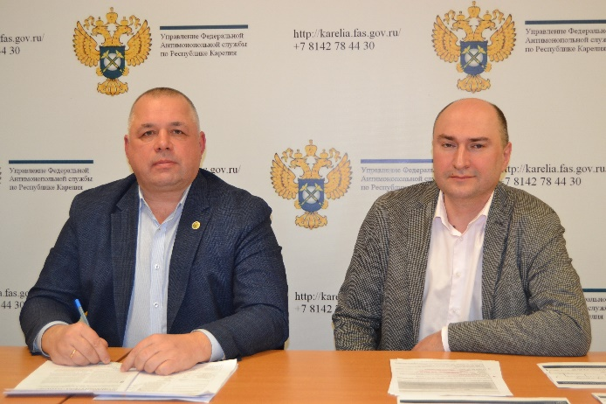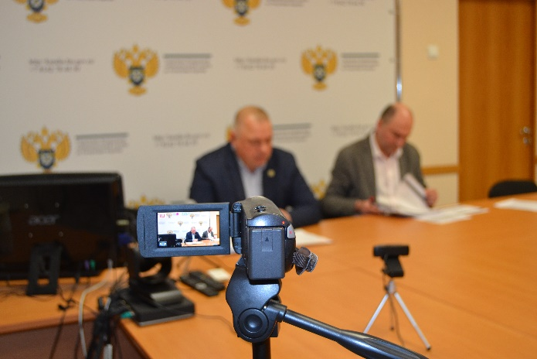
В своем выступлении глава регионального ведомства озвучил предварительные итоговые результаты работы Управления за 2022 год по основным направлениям деятельности, представил статистику возбужденных дел, принятых решений, выданных предупреждений и предписаний, а также информацию о наложенных и оплаченных штрафах (с материалами можно ознакомиться здесь).
«За 11 месяцев 2022 года поступило 982 заявления и обращения по основным направлениям деятельности Управления. Вынесено 209 постановлений о наложении административных штрафов на общую сумму 45 269,0 тыс. руб., из них уплачено – 26 460,0 тыс.руб.
Вынесено 10 предупреждений о прекращении нарушения антимонопольного законодательства, из них исполнено - 3 (7 - в стадии исполнения).
По направлениям антимонопольного контроля и контроля за размещением государственных заказов, Карельским УФАС России также выдано 7 предписаний субъектам контроля, из них исполнено - 5 (2 - в стадии исполнения). Рассмотрено 172 обращения о включении в РНП (включено – 75)», - рассказал участникам трансляции Артур Пряхин.
В отчетном периоде подавляющее число нарушений, рассматриваемых профильным отделом, касается нарушений сроков технологического присоединения энергопринимающих устройств граждан сетевыми компаниями, а также рассылки псевдо - «официальных» уведомлений об «обязательной» замене приборов учета.
Заместитель начальника отдела контроля органов власти и закупок Максим Суханов выступил с докладом о практике контроля соблюдения законодательства о контрактной системе и сообщил о закупках, при проведении которых были допущены нарушения законодательства. Он подробно остановился на изменениях в закон о контрактной системе, вступающих в силу с 1 января 2023 года.
В ходе онлайн доклада, глава территориального антимонопольного органа также сообщил о проводимых мероприятиях в рамках реализации нового Национального плана («дорожной карты») развития конкуренции в Российской Федерации на 2021-2025 годы, утвержденного распоряжением Правительства Российской Федерации от 02.09.2021 №2424-р*, озвучены главные цели и задачи программного документа, а также приоритетные направления для развития конкуренции в экономике.
«При реализации конкурентного права на территории Республики Карелия антимонопольная служба уделяет пристальное внимание рассмотрению жалоб и обращений на действия хозяйствующих субъектов, занимающих доминирующее положение на товарных рынках республики. Контроль осуществляется в отношении органов власти, действия (бездействие) которых могут привести к ограничению конкуренции и негативным образом повлиять на развитие экономики региона в целом», - отметил Артур Пряхин.
Также нашли отражение в ходе мероприятия вопросы противодействия коррупции и пресечения нарушений законодательства о защите конкуренции при проведении государственных закупок и торгов в социально-значимых сферах.
В завершение дистанционных публичных обсуждений правоприменительной практики ведомства, руководитель регионального УФАС Артур Пряхин отметил, что Федеральная антимонопольная служба непременно будет и дальше прилагать все силы для совершенствования своей деятельности по развитию здоровой и добросовестной конкуренции в каждом субъекте и на территории всей Российской Федерации.
Глава карельских антимонопольщиков также поздравил участников мероприятия с наступающим Новым 2023 годом, пожелав крепкого здоровья, стабильности, и, несмотря на все имеющиеся в настоящее время объективные трудности, - позитивного настроения и оптимизма!
Все материалы по проведенному Карельским УФАС России публичному обсуждению (видеозапись мероприятия, ответы на заданные вопросы, доклады, презентации) размещены на официальном сайте управления (раздел «Публичные обсуждения»).
* Национальный план («дорожная карта») развития конкуренции в Российской Федерации на 2021-2025 годы, утвержденный распоряжением Правительства Российской Федерации от 02.09.2021 №2424-р
Указ Президента Российской Федерации от 21.12.2017 № 618 "Об основных направлениях государственной политики по развитию конкуренции"

Для ВК

Публичные обсуждения правоприменительной практики Карельского УФАС России

09 декабря 2022 года состоялись публичные обсуждения правоприменительной практики регионального конкурентного ведомства
Что обсуждали?
-предварительные итоговые результаты работы Управления за 2022 год по основным направлениям деятельности
- актуальные вопросы реализации Национального плана («дорожной карты») развития конкуренции в Российской Федерации на 2021-2025 годы
- изменения в законодательстве о контрактной системе
- вопросы противодействия коррупции и пресечения нарушений законодательства о защите конкуренции при проведении государственных закупок и торгов в социально-значимых сферах
Статистика за 11 месяцев 2022 года:
- поступило заявлений, обращений – 982;
- вынесено постановлений – 209;
- наложено административных штрафов на общую сумму – 45 млн 269 тыс руб.
Подробности мероприятия на сайте УФАС: https://karelia.fas.gov.ru/news/18283
Все материалы по публичным обсуждениям размещены на сайте управления в разделе «Публичные обсуждения».

Для телеграм
09 декабря 2022 года состоялись публичные обсуждения правоприменительной практики регионального конкурентного ведомства
Что обсуждали?
-предварительные итоговые результаты работы Управления за 2022 год по основным направлениям деятельности
- актуальные вопросы реализации Национального плана («дорожной карты») развития конкуренции в Российской Федерации на 2021-2025 годы
- изменения в законодательстве о контрактной системе
- вопросы противодействия коррупции и пресечения нарушений законодательства о защите конкуренции при проведении государственных закупок и торгов в социально-значимых сферах
Статистика за 11 месяцев 2022 года:
- поступило заявлений, обращений – 982;
- вынесено постановлений – 209;
- наложено административных штрафов на общую сумму – 45 млн 269 тыс руб.
Подробности мероприятия на сайте УФАС: https://karelia.fas.gov.ru/news/18283

